区司法局操作说明
- 登录司法鉴定管理系统
在互联网电脑打开浏览器，输入http://103.83.45.18:9001/front 的地址，即可以访问司法鉴定管理系统登录界面，如下图所示：
图 1系统登录界面
- 司法鉴定案件检索
可根据鉴定对象姓名、鉴定类别、状态及受理时间对全市鉴定案件信息进行查询检索。
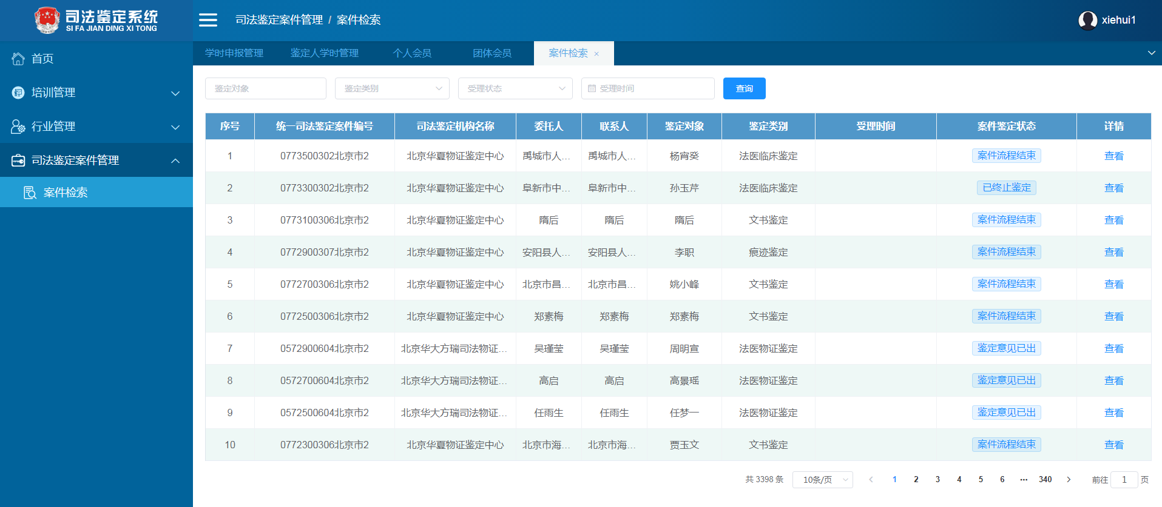
点击“查看”，显示案件详细信息。
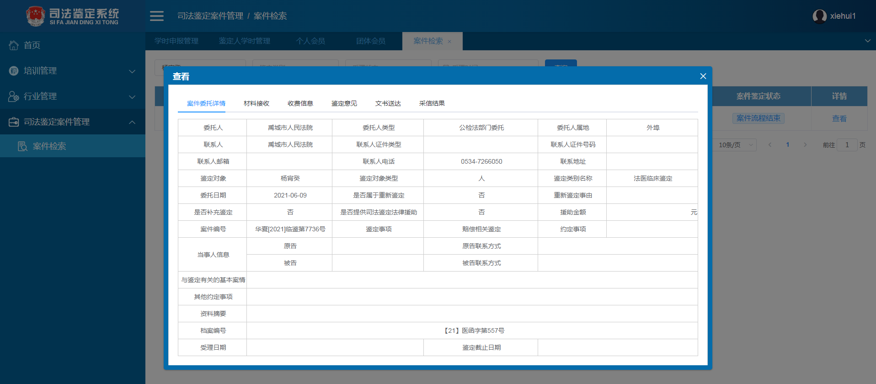
- 执业监督
  - 执业监管
点击菜单“执业监管”，进入执业监管菜单。
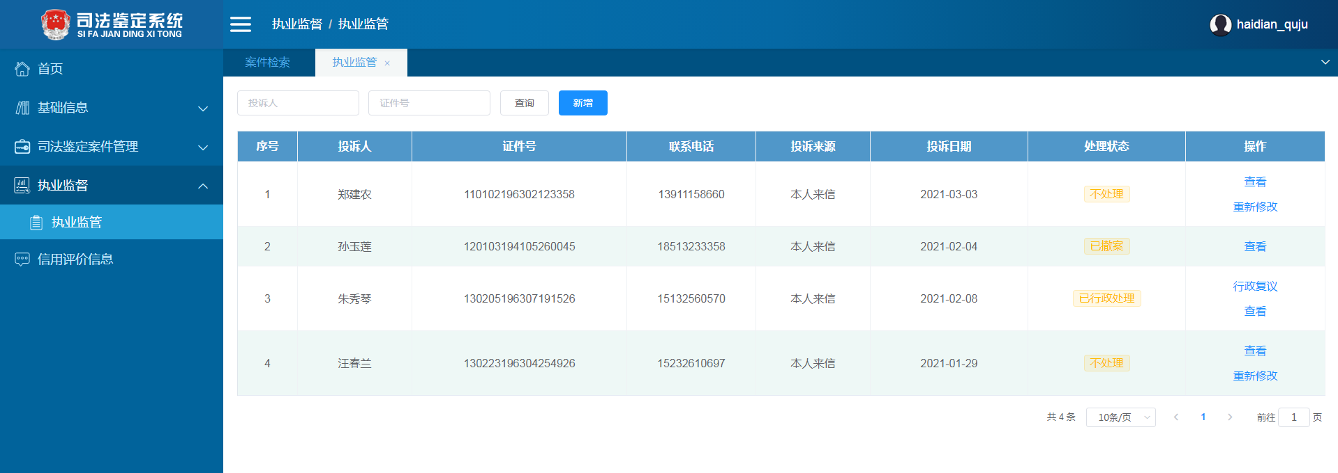
点击“新增”，可录入投诉信息。
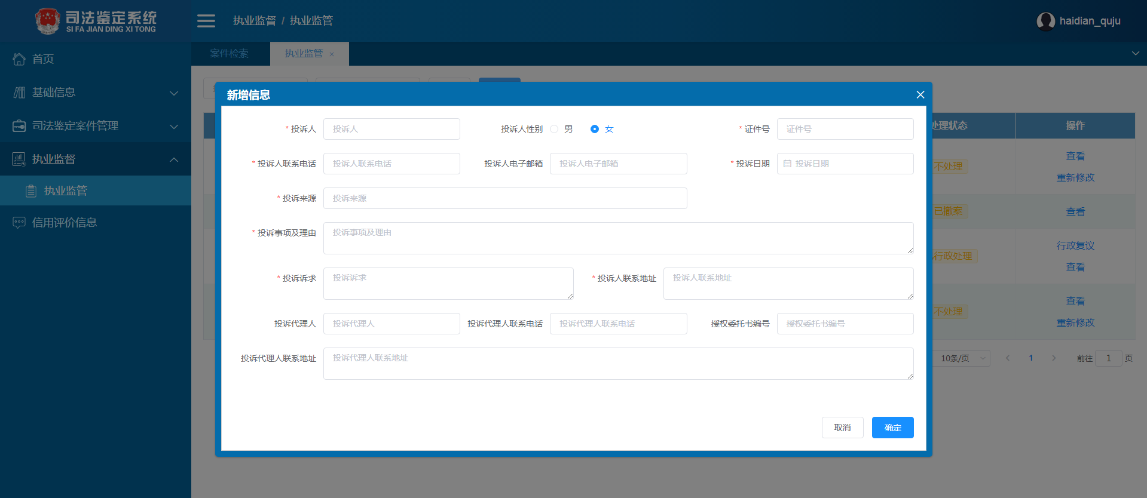
点击“确定”，保存投诉信息。
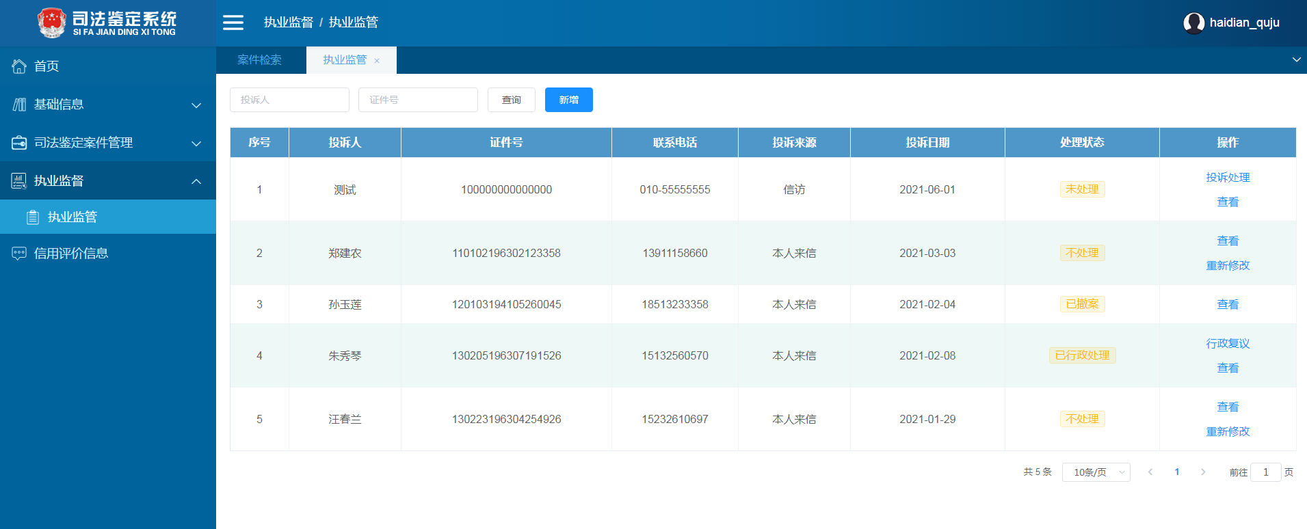
点击投诉信息后的“投诉处理”按钮，进入投诉处理页面，填写投诉处理信息。
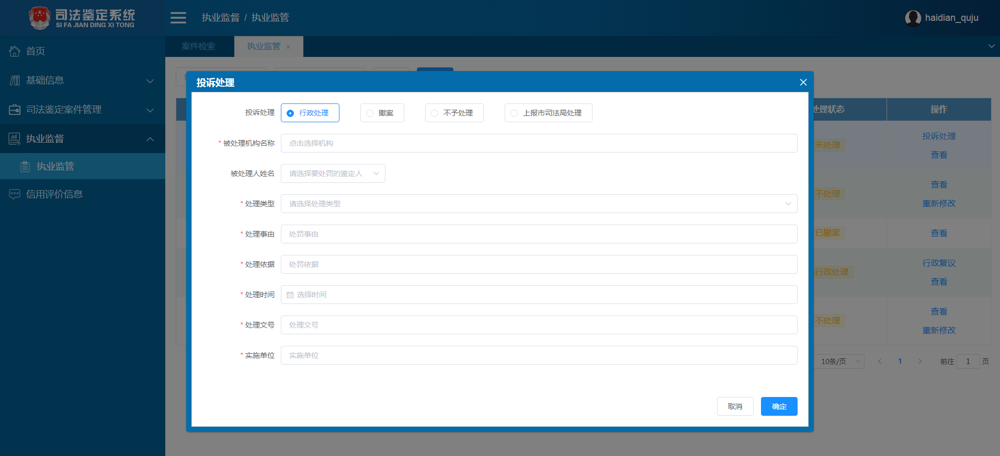
可选择“撤诉”、“不予处理”、“上报市局处理”等选项。
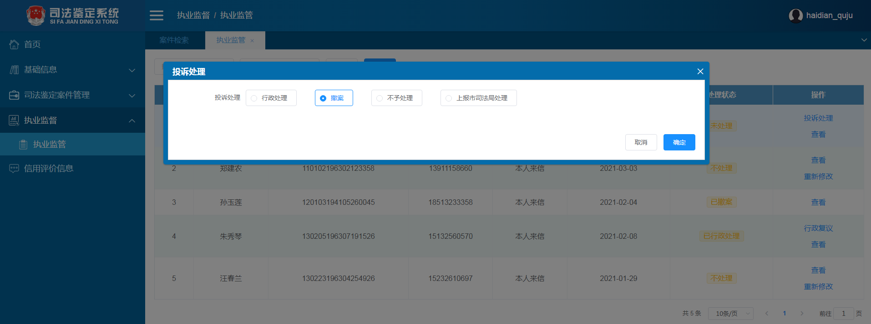
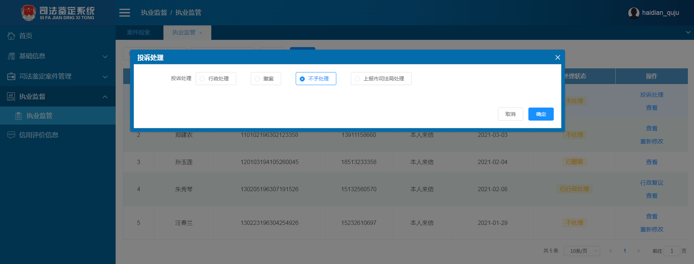
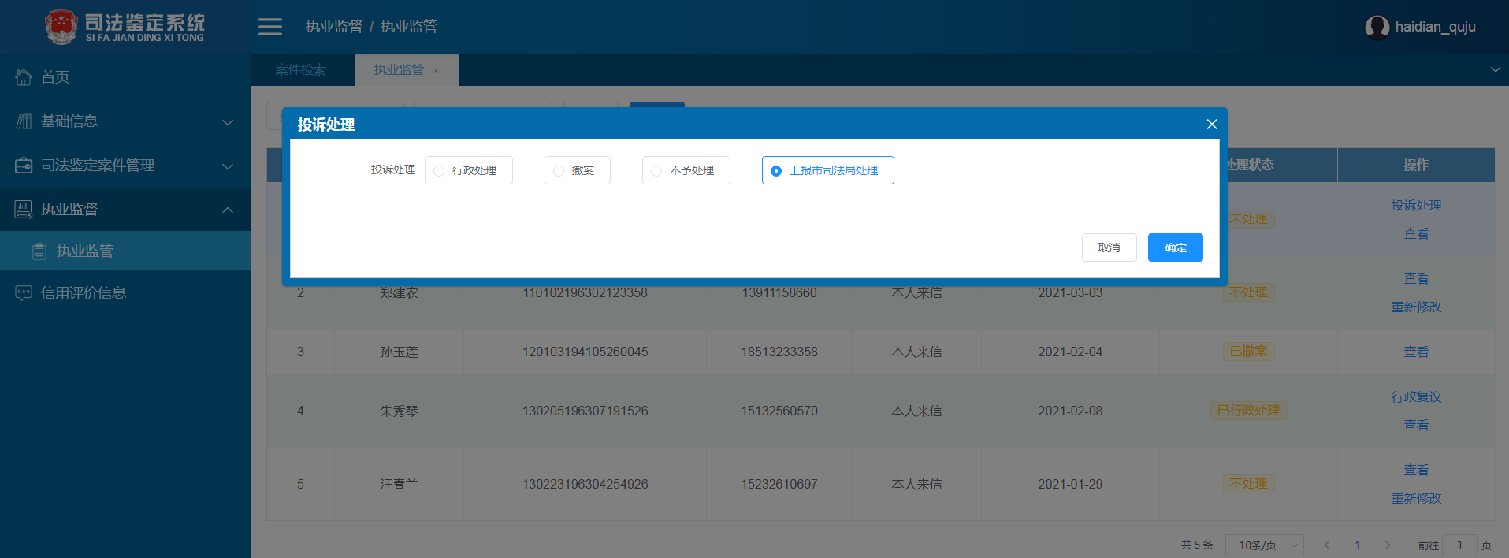
填写完成投诉处理信息后，处理状态改为“已行政处理”。点击查看，可查看处理详细信息。
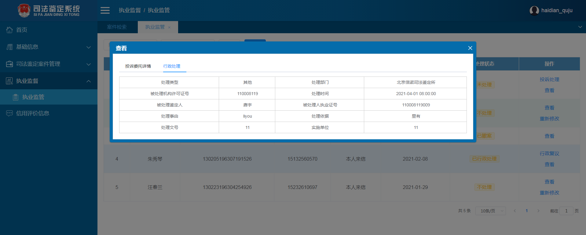
“已行政处理”的信息可以进行行政复议信息的录入，点击“行政复议”按钮，弹出信息录入页面。填写完毕后点击“保存”。
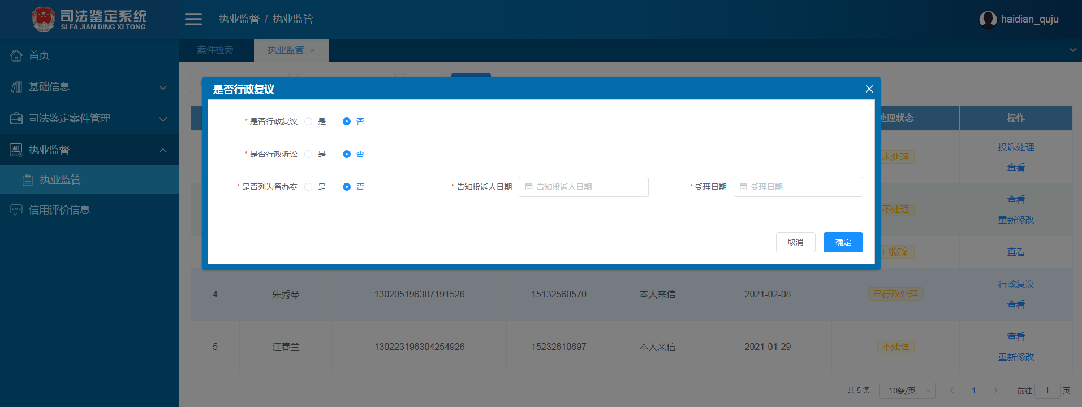
- 基础信息查询
  - 鉴定人员查询
用户可根据所在机构，人员姓名和执业证号查询对应鉴定人员信息。
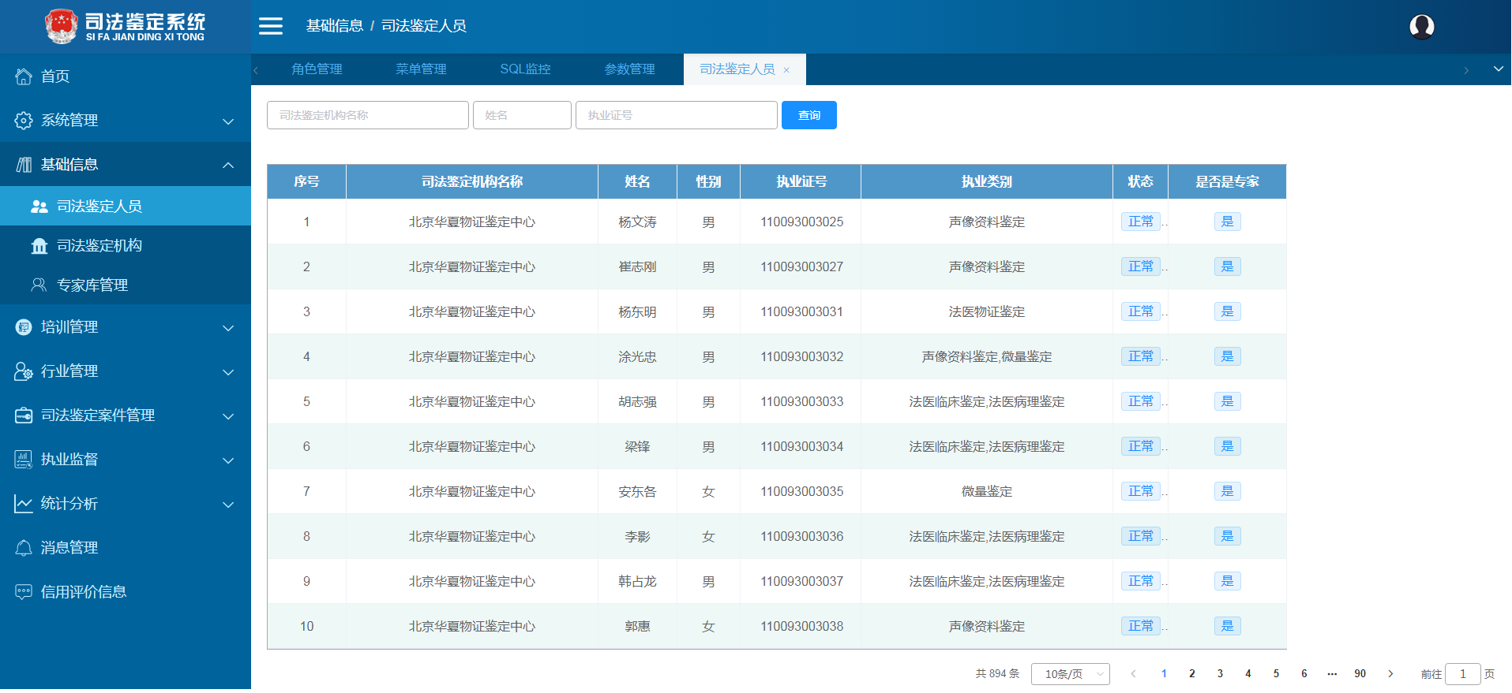

  - 鉴定机构查询
用户可根据鉴定机构名称、许可证号和法定代表人姓名查询机构信息。
